Livet på landet

Kilde 1
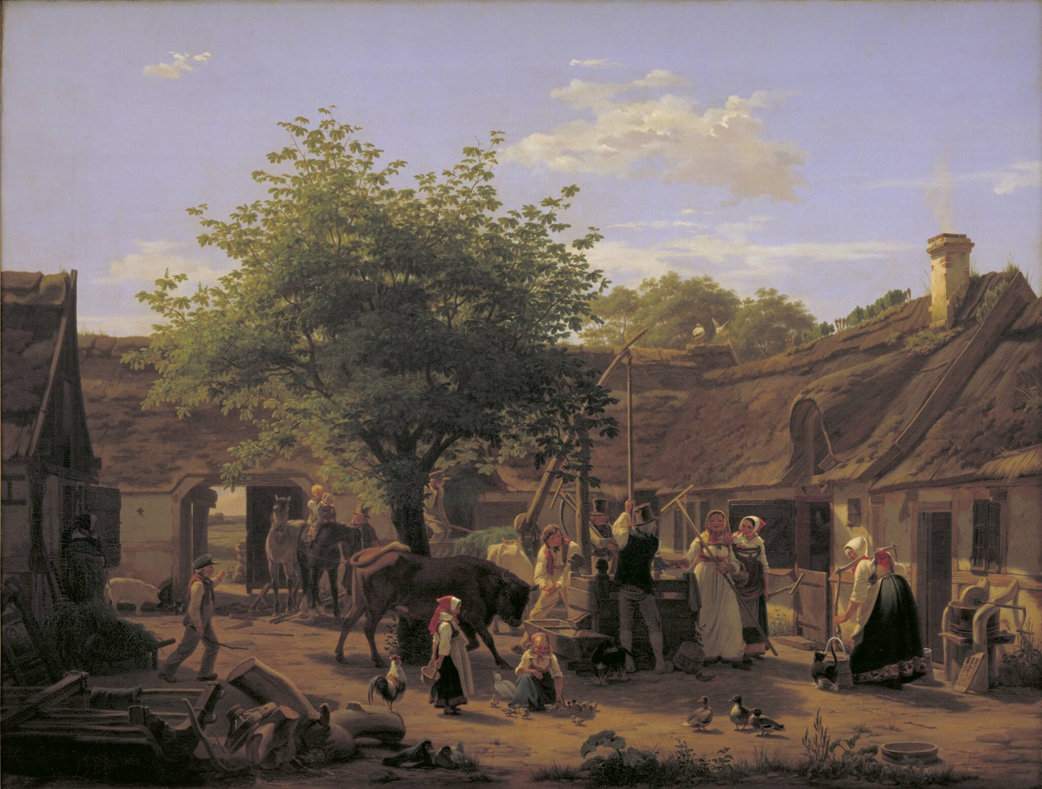
Livet i en Sjællandsk Bondegaard ved Middagstid af P.J. Larsen, fra 1852

Kilde 2
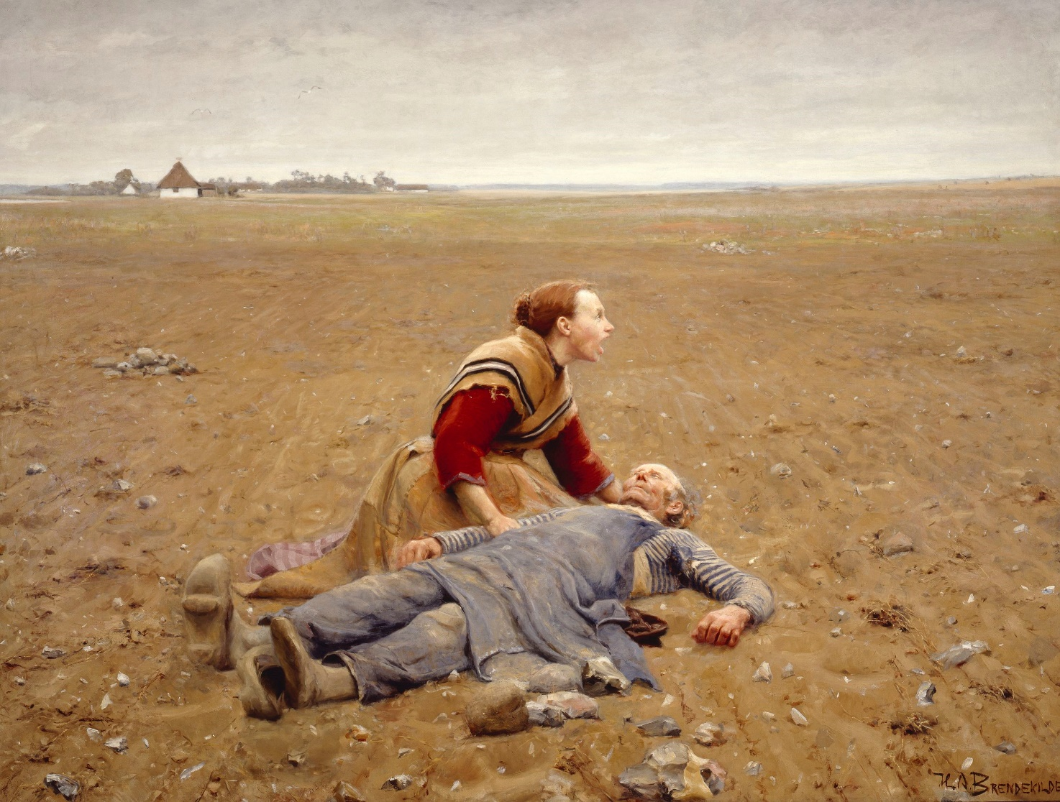
Udslidt af Hans Andersen Brendekilde, fra 1889

Kilde 3

Daglejerkontrakt fra 1847, side 46 i Danmark i 1800-tallet

Daglejerkontrakt fra 1847 mellem godsejeren på det sydfynske gods Hvidkilde og to af hans landarbejdere, Anders Hansen og Hans Hansen. Inderste (person der bor til leje på en gård) og daglejer Anders Hansen fra Egebjerg var 37 år, gift med Johanne Marie Eriksdatter, som han havde 3 børn med. Inderste og daglejer Hans Hansen, også fra Egebjerg, var 48 år og gift med Ingeborg Christensdatter, som han havde 5 børn med.

Betingelser for ansættelse af faste daglejere fra maj 1847 til november 1847 for Hvidkilde Ladegaard.
Vi undertegnede indgår herved kontrakt med Forpagter Lorenzen om at udføre arbejde hos ham ved Hvidkilde Ladegaards avlings drift i den kommende sommer regnet fra 1. maj til 1. november på følgende vilkår og betingelser.
Når ikke sygdom, eller offentligt pligtarbejde forhindrer os, binder vi os herved til at indfinde os til arbejde alle hverdage, når vejret er af den beskaffenhed, at vi kan udføre arbejdet, og at møde til arbejdet om morgenen kl. 5 og blive ved med dette til om aftenen kl. 7, med 1½ times hvile om middagen og 20 minutters pause formiddag og eftermiddag til mellemmad, til samme tid, som de øvrige arbejdere ved gården. I tidsrummet fra 1. maj til 1. juli imod en dagleje af 2 mark og 8 skilling, fra 1. juli til 1. september imod en dagleje af 3 mark, fra 1. september til 1s. oktober 2 mark og 8 skilling, og fra 1. oktober til 1. november 2 mark og 4 skilling.
I tidsrummet fra 1. oktober til 1. november møder vi ved solens opgang og arbejder til dens nedgang med 3/4 times hvile om middagen. Ved hørivningen og når kornet skal opbindes, sammensættes og rives, såvel ved indkørsel af hø og korn, forpligter vi os til, når det forlanges at arbejde i længere tid end ovennævnte sammen med andet af gårdens mandskab og uden videre hviletid end det er nødvendigt til middagsmaden. Vi holder os i et og alt med egen Kost såvel spise- som drikkevarer og medbringer selv de redskaber, der er nødvendige til arbejdet. Vi forpligter os til under arbejdet at holde os nøjagtigt til de regler der gælder for de faste tjenestefolk, ligesom forpagteren også, i tilfælde af udeblivelse fra arbejdet, uden bevislige, gyldige og antagelige grunde og årsager, såvel som i anden anledning der vedkommer denne kontrakt kan tiltale og søge os straffede efter disse bestemmelser, som vi derfor i et og alt underkaste os.
Hvidkilde d. 23. marts 1847
Anders Hansen
fra Donshøirup
Hans Hansen
fra Egebjerg

Kilde 4

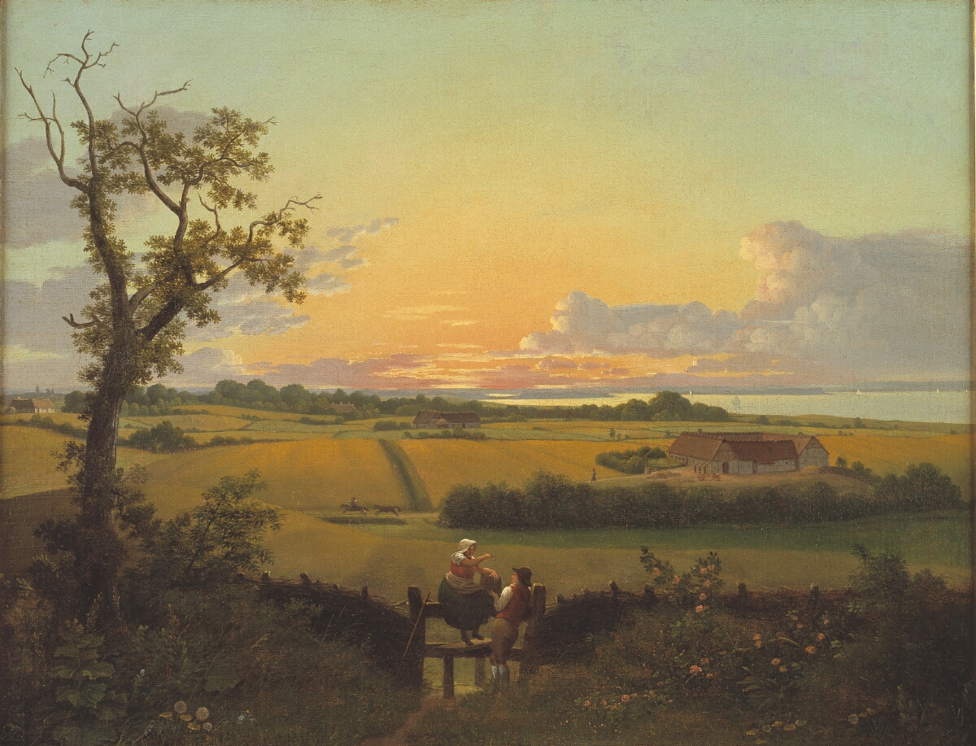
C.W. Eckersberg, Landskab med stente, Møn, 1810

Kilde 5

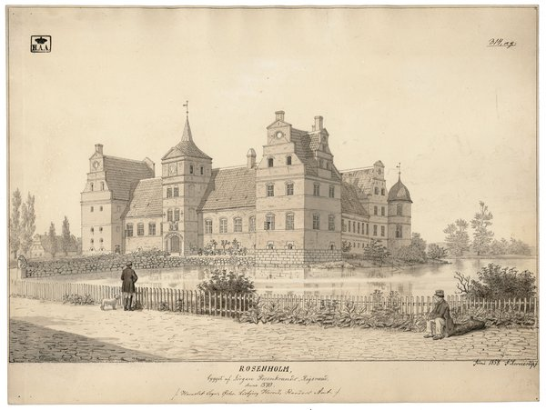
Herregården Rosenholm lidt nord for Hornslet på Djursland som illustreret af J. Kornerup i 1858

Kilde 6

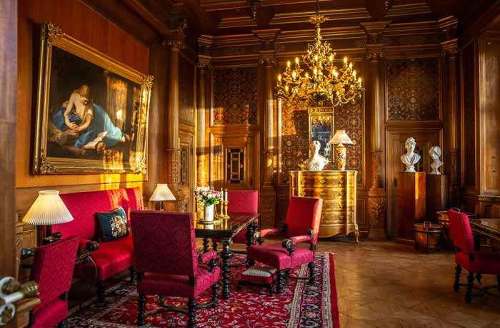
Den røde stue på Fuglsang herregård, sidste halvdel af 1800-tallet

